**[Exercício 1]** Crie uma Base de Dados chamada "SENAC".

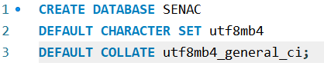

CREATE DATABASE SENAC

DEFAULT CHARACTER SET utf8mb4

DEFAULT COLLATE utf8mb4_general_ci;

**[Exercício 2]** Crie uma tabela com o nome ALUNOS dos alunos do curso. A tabela deve conter as seguintes informações:

1. Matrícula do aluno (PK);
2. Nome do aluno (Obrigátorio);
3. Data de Nascimento do aluno (Ano);
4. Peso do aluno (Máx 999.00 Kg);
5. Sexo do aluno (Homem/Mulher);
6. Altura do aluno (Máx 9,99 m);
7. Cidade em que aluno mora (Porto Alegre como padrão).

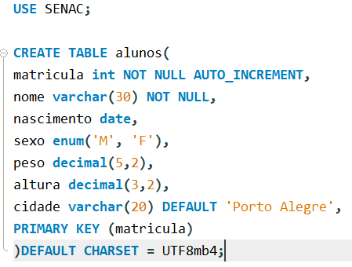

USE SENAC;

CREATE TABLE alunos(

matricula int NOT NULL AUTO_INCREMENT,

nome varchar(30) NOT NULL,

nascimento date,

sexo enum('M', 'F'),

peso decimal(5,2),

altura decimal(3,2),

cidade varchar(20) DEFAULT 'Porto Alegre',

PRIMARY KEY (matricula)

)DEFAULT CHARSET = UTF8mb4;

**[Exercício 3]** Insira 3 alunos usando TODOS os campos expressos no código.

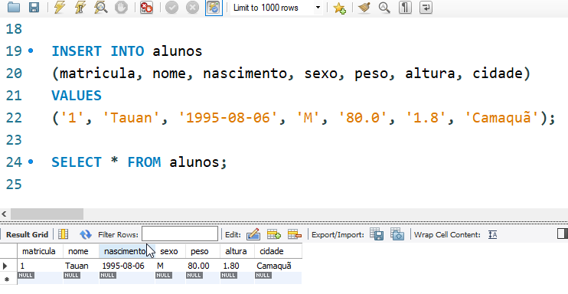

**[Exercício 4]** Insira 3 alunos sem informar a matrícula do aluno.

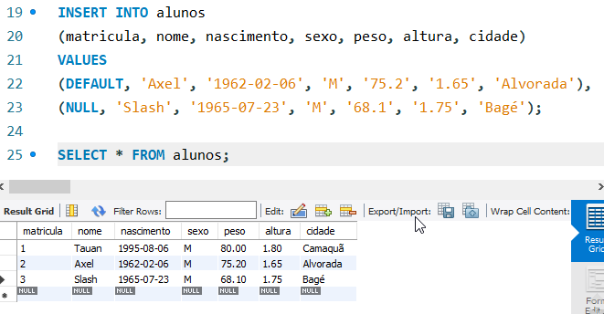

INSERT INTO alunos

(matricula, nome, nascimento, sexo, peso, altura, cidade)

VALUES

(DEFAULT, 'Axel', '1962-02-06', 'M', '75.2', '1.65', 'Alvorada'),

(NULL, 'Slash', '1965-07-23', 'M', '68.1', '1.75', 'Bagé');

**[Exercício 5]** Insira 3 alunos sem informar qual a cidade da qual eles vieram.

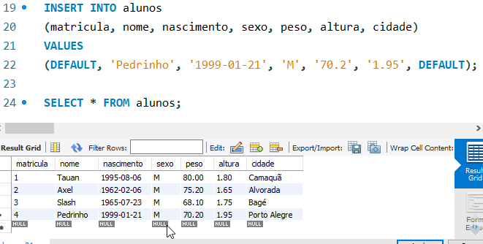

INSERT INTO alunos

(matricula, nome, nascimento, sexo, peso, altura, cidade)

VALUES

(DEFAULT, 'Pedrinho', '1999-01-21', 'M', '70.2', '1.95', DEFAULT);

SELECT * FROM alunos;

**[Exercício 6]** Escreva uma instrução SQL para inserir uma linha na tabela ALUNOS em relação à coluna do nome do aluno e a sua data de nascimento.

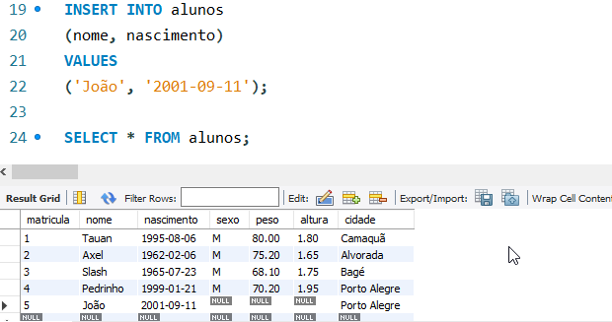

INSERT INTO alunos

(nome, nascimento)

VALUES

('João', '2001-09-11');

SELECT * FROM alunos;

**[Exercício 7]** Escreva uma instrução SQL para copiar a tabela alunos e todos as informações dentro dela dentro de uma nova tabela.

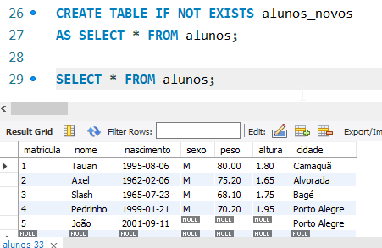

CREATE TABLE IF NOT EXISTS alunos_novos

AS SELECT * FROM alunos;

SELECT * FROM alunos;